Отчёт работы кружка по ПДД «Светофорик»
за период 2024 -2025 уч год
Воспитатель Мелехина Н.С.
старшая группа №11
Кружок «Светофорик» в старшей, подготовительной группы -«Буратино» «Семицветик» начал работу с октября месяца 2024 г.
Проводился кружок четыре раза в месяц во второй половине дня.
Время работы 15.40-16.10
Продолжительность – 25 минут; возраст детей 5-6 лет.
Посещаемость кружка 80 %.
Перспективный план кружка составлен с учетом требований образовательной программы нашего ДОУ, возрастных особенностей детей. В целях пропаганды безопасности дорожного движения среди детей и профилактики дорожно - транспортного травматизма была организована работа кружка «Светофорик». Занятия кружка проходили 1 раза в неделю. Программное содержание брала из перспективных планов, составленных на целый год. Свою работу начинала от простого к сложному.
В течение трех месяцев были проведены беседы на темы: «Дорожные знаки», «Мы идем в детский сад», «Опасности зимней дороги», «Помни правила дорожного движения», «Опасности нашего двора» и др..
С удовольствием дети слушали произведения по правилам дорожного движения с обсуждением поведения героев на дороге, во дворе: С.Михалков «Скверная история», Ю.Яковлев «Футбольный мяч», И.Головко «Правила движения», И Серяков «Ученый дружок» и т.д..
Дети отгадывали и сами придумывали загадки, решали и составляли кроссворды на тему безопасности на дорогах.
Целевые прогулки и экскурсии по городу: в детскую библиотеку, к автобусной остановке, в пожарную часть, в музей помогли закрепить навыки безопасного поведения на дороге практически.
Во время прогулок на участке детского сада проводила игры по ПДД.

Знания детей по ПДД были отражены в детский работах: аппликация «Светофор», «Дорожные знаки», «Улица нашего поселка»; рисование «Пешеходный переход», «Светофор», «Я иду по поселку», «Смешарики на улицах поселка» и др.. Рисуют виды транспорта, ситуации на дорогах, знакомые знаки дорожного движения не только на бумаге, но и мелом на асфальте. Воспитанники подготовительной групп приняли участие в районном конкурсе рисунков «Детский сад, семья, я и правила движения!». 13 воспитанников нашей группы «Рябинка» приняли участие в трех номинациях. В номинации «Лучший рисунок на тему «Светофор собирает друзей» победила Наталья Иванова (первое место). В номинации «Книжка - малютка» Кира Абашкина заняла 3 место, а Антон Андреев стал лауреатом.
В этом учебном году мы с детьми провели социальную
акцию «За безопасность дорожного движения - все вместе!». Важное значение в реализации данного проекта имело взаимодействие с родителями воспитанников. Пример родителей — один из основных факторов успешного воспитания у детей навыков безопасного поведения на улице.

Родители совместно с детьми составили схемы маршрута «Я иду в детский сад». Дети знают названия улиц, по которым они идут в детский сад и домой, знают в каком месте их может поджидать опасность, где правильнее перейти дорогу.
На родительском собрании сделала сообщение на тему «Безопасность на дороге», провела анкетирование, которое показало, что родители не оставляют без внимания тему безопасного поведения детей на улице и на дороге. С удовольствием решали кроссворд по ПДД. В течение года для родителей были предложены следующие консультации: "Особенности поведения на дороге в осенний период», «Осторожно гололед», «Азбука безопасности», «Это должен знать каждый», «Дорога и дети», «Ребенок переходит дорогу», « У правил дорог каникул не бывает».
Был проведен физкультурный досуг «В гостях у Светофора», где дети показали хорошие знания по ПДД: различают предупреждающие, запрещающие, информационные знаки, правильно реагируют на сигнал светофора, познакомились с маршрутами автобусов города. К развлечению я сделала макеты дорожных знаков, разучила с детьми песни о правилах дорожного движения.
В совместной деятельности пели с детьми песни на тему правил дорожного движения: «По улице», «Курица на улице», «Песенка дорожных знаков», «Разрешается-запрещается», и др. Дети инсценировали выше указанные песни с использованием атрибутов и масок.
В группе обновила уголок «Безопасного движения». Уголок оснастила литературой по ПДД, дидактическим материалом по возрасту, иллюстрациями, папками - раскладушками.
На занятиях кружка «Светофорик» стало традицией просмотр с детьми видеофильмов по ПДД («Детям о правилах дорожного движения» и др.). Много радости доставляет детям просмотр тематических мультфильмов, с героями которых они узнают важнейшие правила безопасного поведения на дороге («По дороге со Смешариками» и др.).
Детьми кружка «Светофорик» было проведено мероприятие для детей 1 младшей группы «А» на тему «Учим правила, играя!». Ребята подготовительной группы рассказали малышам о правилах дорожного движения, почему их нужно строго соблюдать, что такое пешеходный переход. На примере Зайки увидели, что случается, если переходить дорогу в неположенном месте. Во время игры «Красный, жёлтый, зелёный» вспомнили обозначения цветов светофора.

Наши дети знают правила поведения на дорогах, умеют правильно вести себя в общественном транспорте, двигаться колонной по обочине дороги или идти по тротуару, знают места для езды на велосипедах, для катания на санках и коньках. Узнают и называют знаки дорожного движения. Четко определяют нарушения правил дорожного движения на картинках и иллюстрациях, делают выводы и умозаключения. Хорошо ориентируются на участке детского сада, составляют маршрут движения по нашему поселку, от дома до детского сада, от магазина до здания школы. Умеют правильно себя вести внештатных ситуациях, возникающих в городе.
Проведенные диагностики показали хорошие результаты знаний моих воспитанников, а это плоды моей творческой и целенаправленной работы.
В гостях была инспектор ПДД с игами и беседами
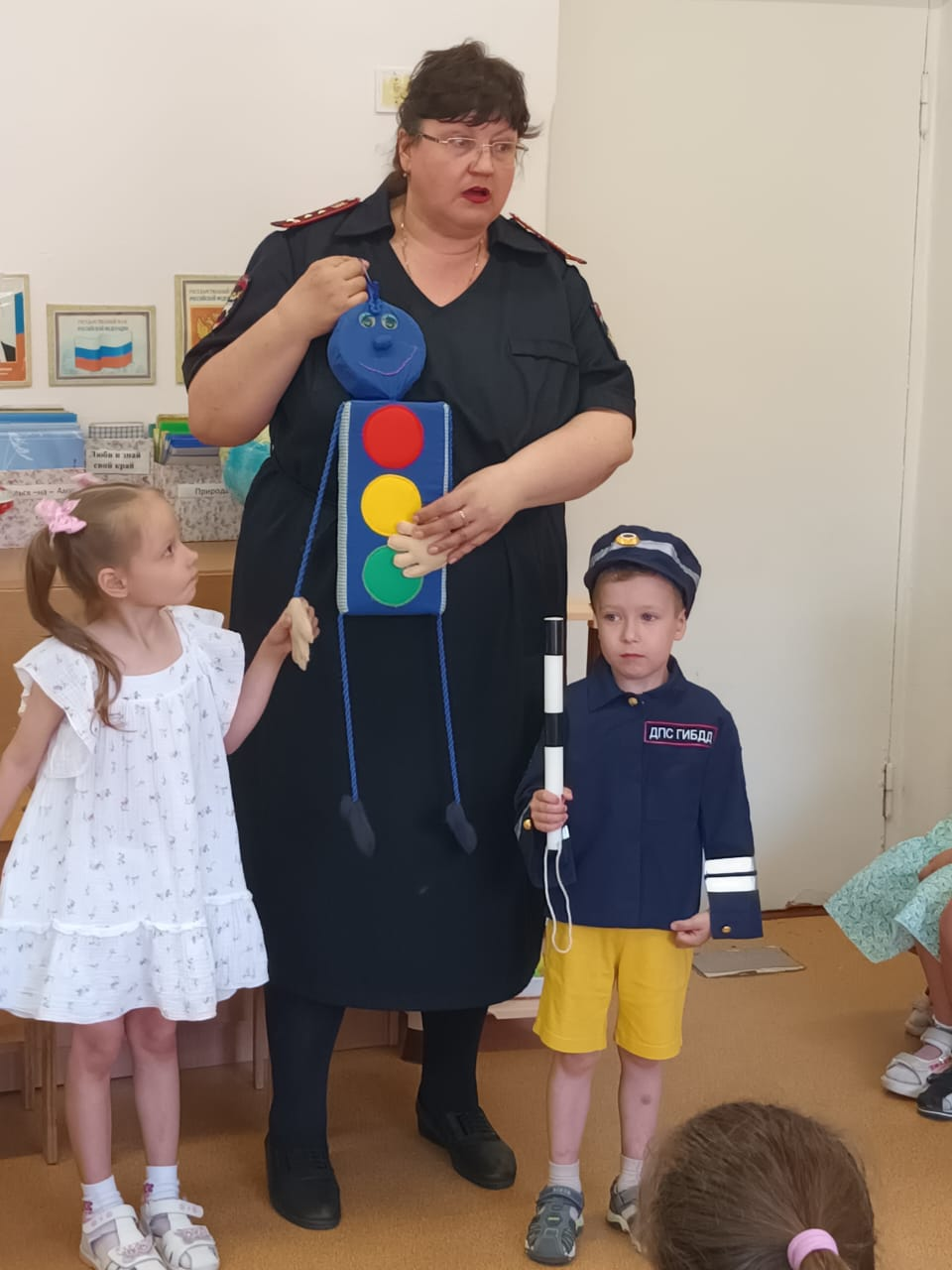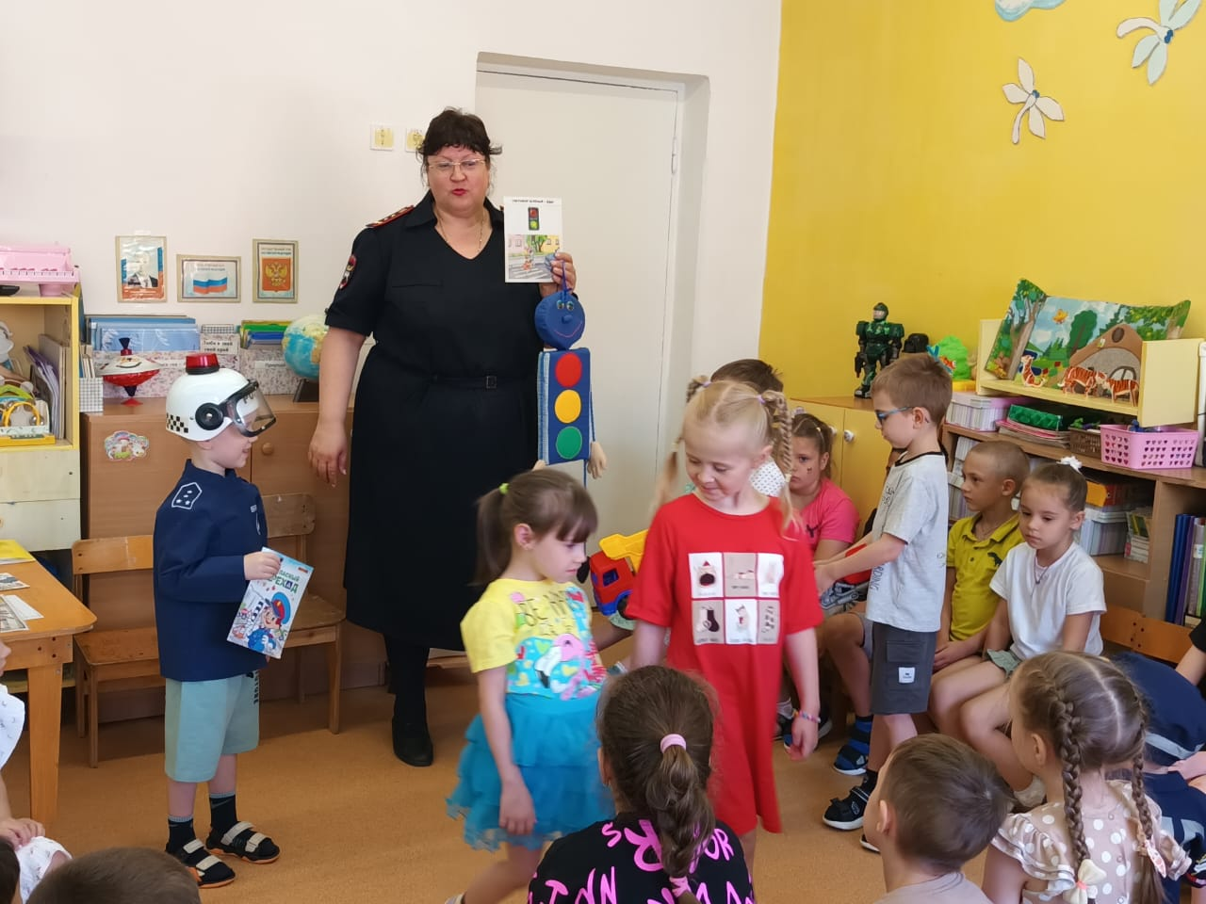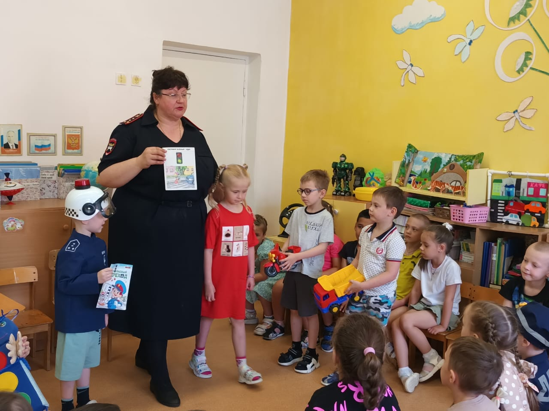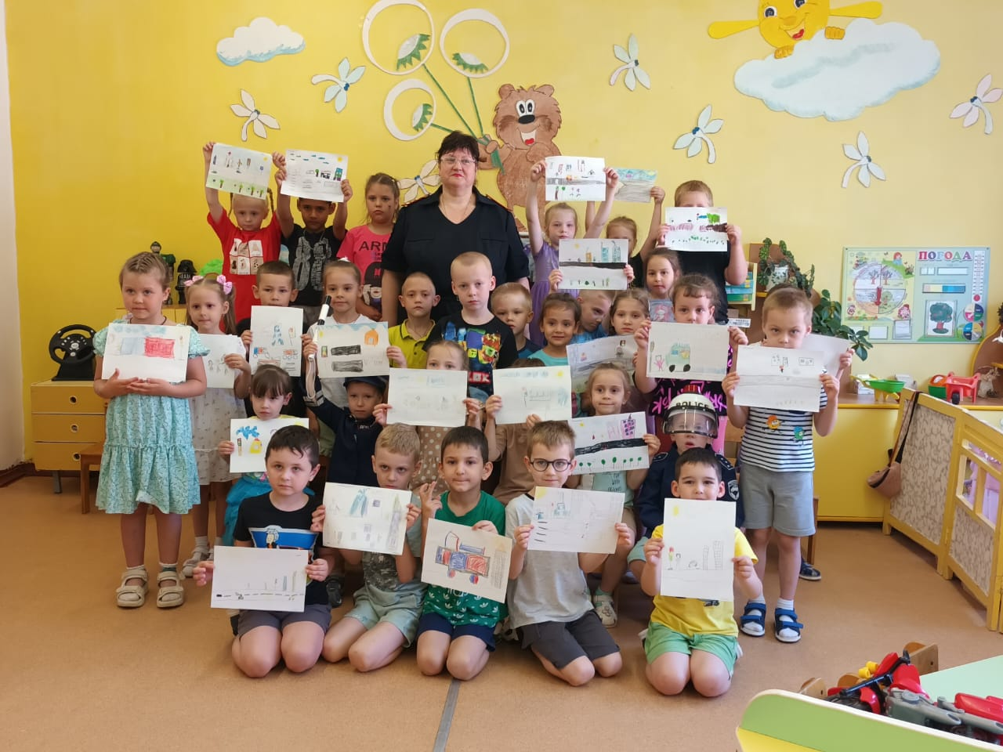

Уголок ПДД
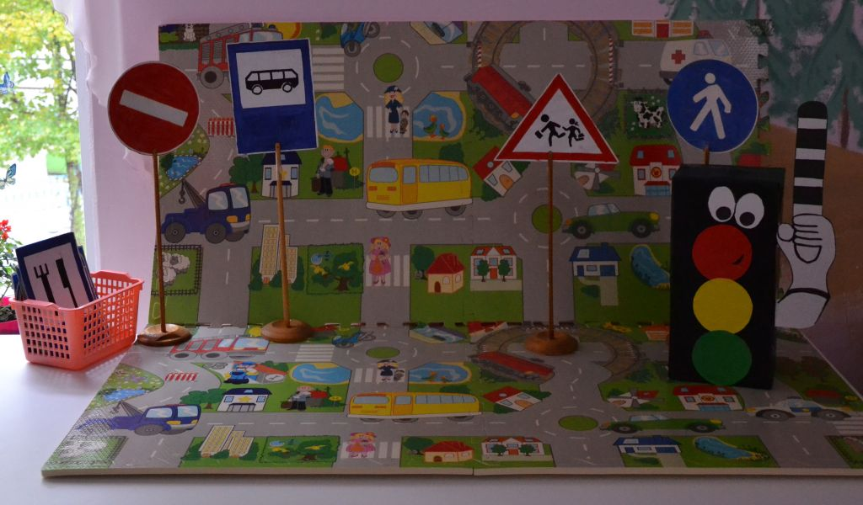

Конструирование «Автомобиль»

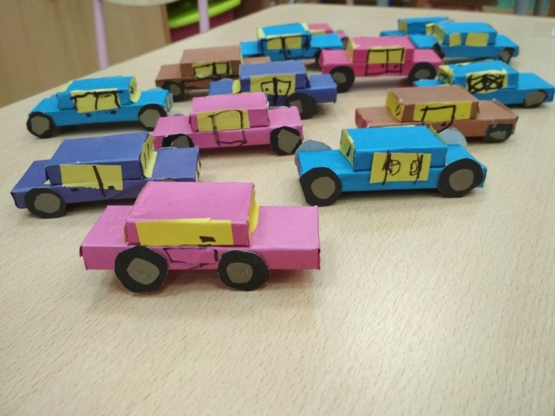

«Макет перекрестка» Рисование «Улицы города»

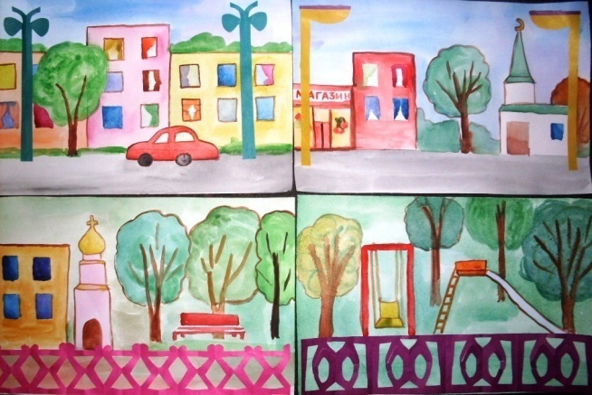

Сюжетно-ролевые игры Изучаем дорожные знаки

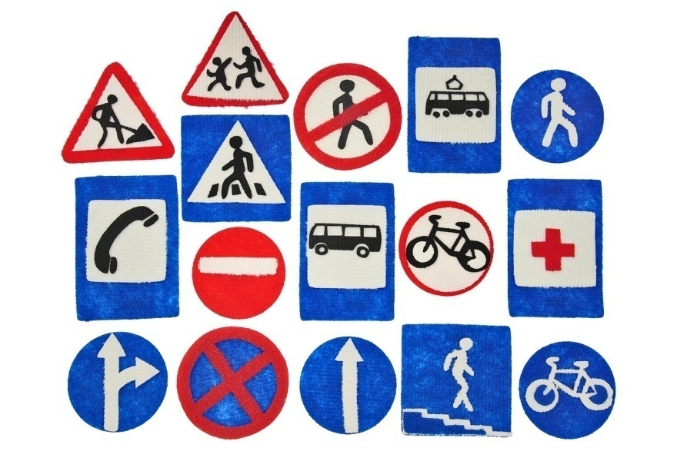

Рисование «Автомобили»

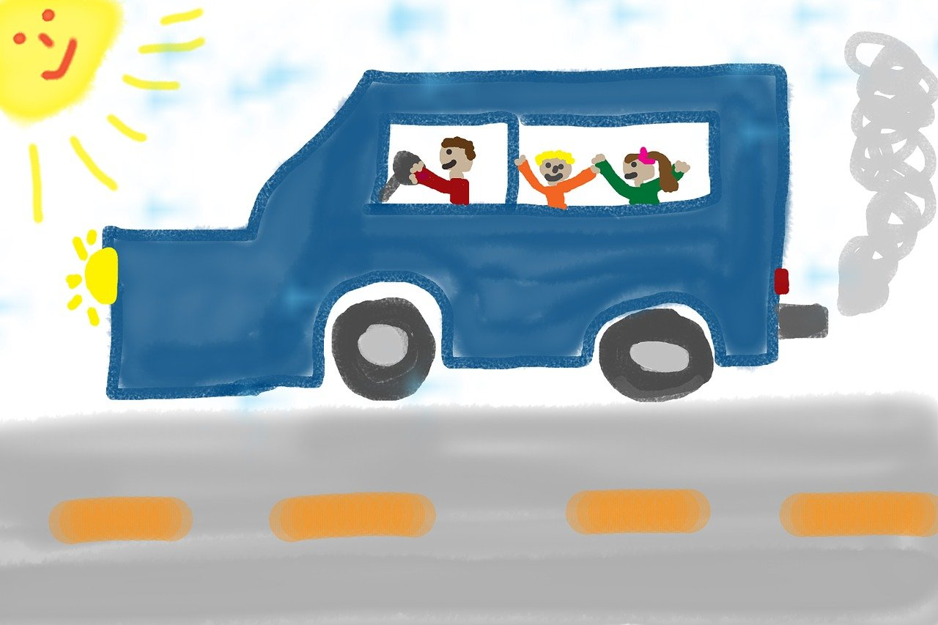

Лепка «Разные автомобили»

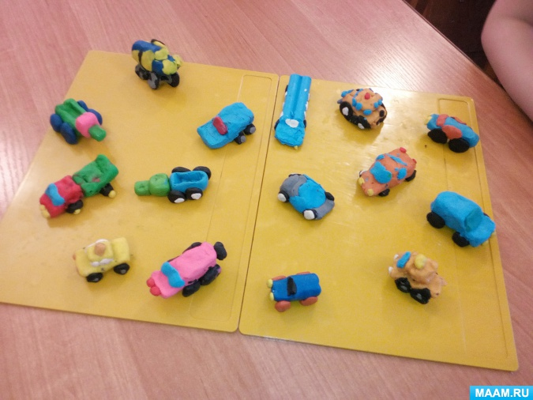

Аппликация из бумаги- «Светофор»

